*RONEMAK MÁQUINAS OPERATRIZES*

*MANUAL DE INSTRUÇÃO DAS MAQUINAS AC-250 E AC-300 COM VARIADOR*

*SÃO PAULO = BRASIL*

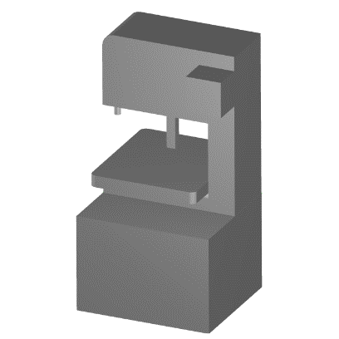

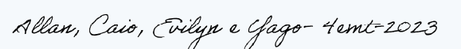

APLICAÇÃO 3

FUNDAÇÃO DE MÁQUINA 3

CONTROLES 4

CARACTERÍSTICAS PRINCIPAIS 6

CARTA DE LUBRIFICAÇÃO 7

REDUTOR 7

DESCRIÇÃO DAS PEÇAS 8

FICHA DE VERIFICAÇÃO DE SERVIÇO 10

10

CONJUNTO DA CAIXA DO CÂMBIO 11

CONJUNTO DA BOMBA DE AR 12

CONJUNTO DA CAIXA DE PRESSÃO DA FITA 14

CONJUNTO DA MESA AC-250 E AC-300V 15

CONJUNTO DA CAIXA DE ENGRENAGEM 16

CARACTERÍSTICAS PRINCIPAIS- 3D ESTRURURA 17

CONJUNTO DA CAIXA DO CÂMBIO-COTAS 18

CONJUNTO DA BOMBA DE AR 35

BASE COMPLETA DA BOMBA 35

40

CONJUNTO DA CAIXA DE ENGRENAGEM 40

DIAGRAMA DE FUNCIONAMENTO 41

PLATAFORMA DE ACESSO AS PEÇAS 3D 42

## APLICAÇÃO

*As maquinas Ronemark destinam-se aos serviços de ferramentaria e sobretudo de corte de latão, ferro fundido, bronze, Alumínio, Baquelite, qualquer liga de aço especial.*

## FUNDAÇÃO DE MÁQUINA

*A máquina Ronemark dependendo das condições de terreno, não há necessidade de ser chumbada, no entanto, (pode ser chumbada) ou calçada com madeira*

Parte superior do formulário

## CONTROLES

1. *Base*
2. *Pedal*
3. *Alavanca de mudança de velocidade*
4. *Alavanca de trava da mesa*
5. *Disco de grau da mesa*
6. *Compasso*
7. *Iluminação*
8. *Mangueira do ar*
9. *Bastão*
10. *Alavanca de trava do bastão*
11. *Volante superior*
12. *Regulador do volante*
13. *Mesa*
14. *Guia*
15. *Rolamento*
16. *Suporte de guia*
17. *Meio transporte da maquina*
18. *Velocímetro*
19. *Chave elétrica*
20. *Tesoura*
21. *Aparelho de solda*
22. *Esmeril*
23. *Estabilizador*
24. *Eixo sextavado*
25. *Estabilizador*
26. *Polia do redutor*
27. *Peso com suporte*
28. *Esticador do variador*
29. *Polia do variador*
30. *Polia do vaiador*
31. *Esticador do motor*
32. *Suporte do motor e da bomba de ar*
33. *Motor*
34. *Bomba de ar*
35. *Estabilizador*
36. *Régua de encosto da mesa*
37. *Chave geral*
38. *Engraxadora do volante*
39. *Volante inferior*
40. *Polia do motor*
41. *Corrente que aciona o variador*

## CARACTERÍSTICAS PRINCIPAIS

|  |  |
| --- | --- |
| *Altura útil do corte* | *300 mm x 250 mm* |
| *Distancia da coluna a fita* | *500 mm* |
| *Inclinação. Mesa longitudinal* | *15°* |
| *Inclinação Mesa transversal* | *15°* |
| *Número de velocidade* | *14 a 200 mts.* |
| *Dimensão da mesa* | *630 x 680 mm* |
| *Dimensão da máquina montada* | *Ac-300-v; compr.1800 alt.2030 larg.950* |
| *Dimensão da máquina montada* | *Ac-250- V; compr.1800; alt.1980; larg. 950* |
| *Potência do motor* | *2.0 HP* |
| *Peso líq. Aproximado* | *1.000 K* |
| *Metragem da fita ac-300-v* | *3.850 mm* |
| *Metragem da fita ac-250-v* | *3.750 mm* |
|  |  |

## CARTA DE LUBRIFICAÇÃO

*As máquinas ronemark para a conservarem o bom desempenho a longa duração, deverão ser lubrificação e engraxadas por meio de graxa e banho de óleo.*

## REDUTOR

*A troca do óleo de ser feita após 1.500 horas de trabalho usar óleo ((90) Castrol.*

## DESCRIÇÃO DAS PEÇAS

*Consta neste catalogo ilustrações e descrições dos conjuntos, e detalhes necessárias para reposição em serviços em serviços. Os conjuntos relacionados incluem item, nome da peça e o código. Na solicitação de peças para a reposição deve-se especificar o nome da peça e o código conforme de lista de peças referentes, bem como o nome do conjunto a que pertencer.*

# PLACA DE INDENTIFICAÇÃO DA MÁQUINA



## TABELA DA ESPESSURA DA SERRA EM DETERMINADA VELOCIDADE

## 

## FICHA DE VERIFICAÇÃO DE SERVIÇOModelo de Ordem de Serviço de Manutenção em Excel - Smart Planilhas

## CONJUNTO DA CAIXA DO CÂMBIO

|  |  |  |  |  |  |
| --- | --- | --- | --- | --- | --- |
| *Item* | *Nome da peça* | | | | *Código* |
| *01* | *Caixa de câmbio(carcaça)* | | | | *10-101* |
| *02* | *Trambulador* | | | | *10-102* |
| *03* | *Guia da alavanca do câmbio* | | | | *10-103* |
| *04* | *Alavanca* | | | | *10-104* |
| *05* | *Eixo do pinhão* | | | | *10-105* |
| *06* | *Tampa do eixo* | | | | *10-106* |
| *07* | *Parafuso de saída do óleo* | | | | *10-107* |
| *08* | *Rolamento do pinhão* | | | | *10-108* |
| *09* | *Engrenagem de acoplamento* | | | | *10-109* |
| *10* | *Engrenagem acoplada* | | | | *10-110* |
| *11* | *Parafuso p/fixação do conjunto da engrenagem* | | | | *10-111* |
| *12* | *Chaveta de engrenagem* | | | | *10-112* |
| *13* | *Retentor eixo* | | | | *10-113* |
| *14* | *Tampa n°14* | | | | *10-114* |
| *15* | *Parafuso da tampa da tampa n°14* | | | | *10-115* |
| *16* | *Eixo* | | | | *10-116* |
| *17* | *Parafuso da tampa n°14* | | | | *10-117* |
| *18* | *Tampa* | | | | *10-118* |
| *19* | *Eixo engrenagem* | | | | *10-119* |
| *20* | *Rolamento* | | | | *10-120* |
| *21* | *Parafuso da tampa* | | | | *10-121* |
| *22* | *Tampa* | | | | *10-122* |
| *23* | *Anel de encosto da engrenagem* | | | | *10-123* |
| *24* | *Engrenagem* | | | | *10-124* |
| *25* | *Chaveta da engrenagem* | | | | *10-125* |
| *26* | *Engrenagem* | | | | *10-126* |
| *27* | *Chaveta da engrenagem* | | | | *10-127* |
| *28* | *Rolamento do eixo* | | | | *10-128* |
| *29* | *Tampa* | | | | *10-129* |
| *30* | *tampa* | | | | *10-130* |
| *31* | *Parafuso da tampa n° 29 e 30* | | | | *10-131* |
| *32* | *Parafuso de entrada do óleo* | | | | *10-132* |
| *Rolamentos 6206 Z* | | *6205 z* | *6202 z* | *608 ZZ* | |
| *Retentor:* | | *00136 BA* | *00463 BR* |  | |
| *Correia:* | | *1- A 22* | *4- A 44* |  | |

## CONJUNTO DA BOMBA DE AR

*AC-250 A-300 C/ VARIADOR*

|  |  |  |
| --- | --- | --- |
| *ITENS* | *NOME DA PEÇA* | *CÓDIGO* |
| *01* | *Tampa da bomba* | *10-133* |
| *02* | *Engraxateria* | *10-134* |
| *03* | *Bico de saída da bomba* | *10-135* |
| *04* | *Carcaça* | *10-136* |
| *05* | *Polia* | *10-137* |
| *06* | *Parafuso da polia* | *10-138* |
| *07* | *Eixo da bomba* | *10-139* |
| *08* | *Rolamento* | *10-140* |
| *08.1* | *Rolamento* | *10-141* |
| *09* | *Palheta da bomba* | *10-142* |
| *10* | *Núcleo da bomba* | *10-143* |
| *11* | *Furo da entrada de ar* | *10-144* |

## CONJUNTO DA CAIXA DE PRESSÃO DA FITA

*AC-250 E AC-300 V*

|  |  |  |
| --- | --- | --- |
| *Itens* | *Nome das peças* | *código* |
| *01* | *Parafuso de fixação da caixa* | *10-145* |
| *02* | *Caixa* | *10-146* |
| *03* | *Guia caixa* | *10-147* |
| *04* | *Guia do fuso* | *10-148* |
| *05* | *Suporte volante* | *10-149* |
| *06* | *Parafuso* | *10-150* |
| *07* | *Eixo fuso* | *10-151* |
| *08* | *Fixador de mola* | *10-152* |
| *09* | *Mola* | *10-153* |
| *10* | *Fixador do conjunto* | *10-154* |
| *11* | *Volante eixo fuso* | *10-154-A* |

## CONJUNTO DA MESA AC-250 E AC-300V

|  |  |  |
| --- | --- | --- |
| *Itens* | *Nome da peça* | *Código* |
| *01* | *Automático* | *10-155* |
| *02* | *Alavanca de trava* | *10-156* |
| *03* | *Disco de grau da mesa* | *10-157* |
| *04* | *Mancal da mesa* | *10-158* |
| *05* | *Suporte do mancal* | *10-159* |
| *06* | *Indicador do grau* | *10-160* |
| *07* | *Suporte da mesa com grau* | *10-161* |
| *08* | *Fixador do suporte* | *10-162* |
| *09* | *Estabilizador* | *10-163* |
| *10* | *Suporte roldana* | *10-164* |
| *11* | *Mesa* | *10-165* |
| *12* | *Coletor* | *10-166* |
| *13* | *Rolamento* | *10-167* |
| *14* | *Suporte de guia* | *10-168* |
| *15* | *Trava de mesa* | *10-169* |
| *16* | *Conjunto do estabilizador* | *10-170* |
| *17* | *Estilizador* | *10-171* |
| *18* | *Mancal do suporte do grau* | *10-172* |

## CONJUNTO DA CAIXA DE ENGRENAGEM

|  |  |  |
| --- | --- | --- |
| *Item* | *Nome da peça* | *Código* |
| *O1* | *Capa da caixa* | *10-173* |
| *02* | *Eixo central* | *10-174* |
| *03* | *Eixo com engrenagens* | *10-175* |
| *04* | *Polia* | *10-176* |
| *05* | *Tampa da caixa* | *10-177* |

# CONJUNTO DAS CAIXAS NO INTERIOR DA MÁQUINA

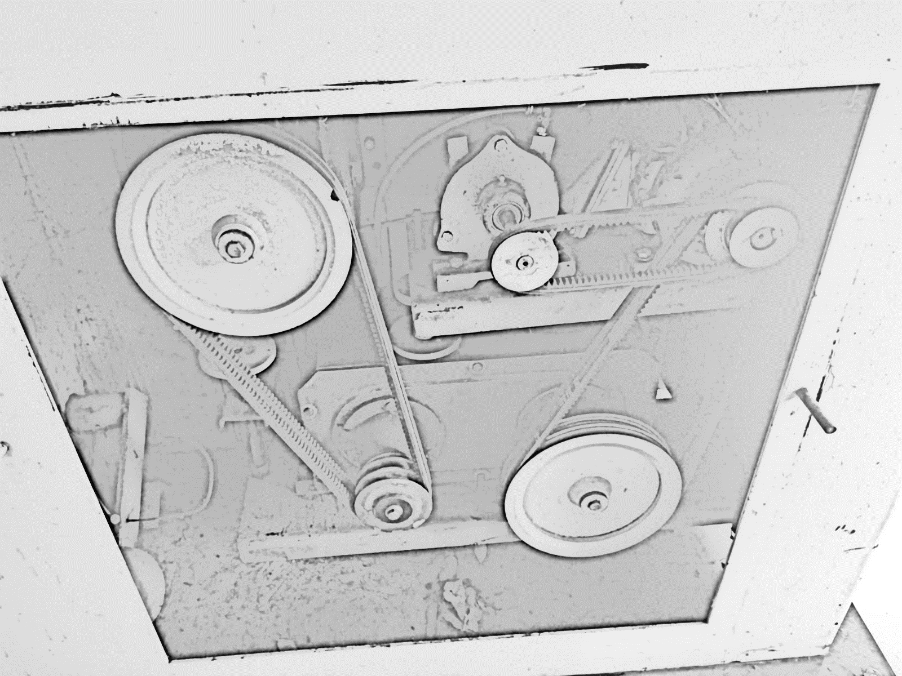

Compressor de ar

Motor

Caixa de Engrenagem

Variador de velocidade- Câmbio

## CARACTERÍSTICAS PRINCIPAIS- 3D ESTRURURA

*As três vistas da máquina na seguinte ordem: Frontal, Costas da máquina e superior.*

*Sua estrutura é composta pela mesa de corte, painel elétrico, lâmpada de acionamento, volante de trica de velocidade, suporte auxiliar de corte, roldanas. Internamente encontra-se; caixa do variador de velocidade, caixa de engrenagem, motor trifásico, polias e correias, compressor de ar. Já os componentes elétricos são: três fusíveis, dois relés, disjuntor bipolar, contator de 220V, fonte, bornes, chave geral.*

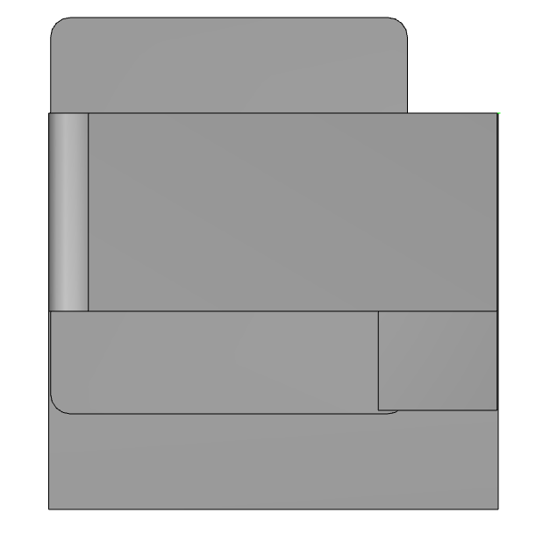

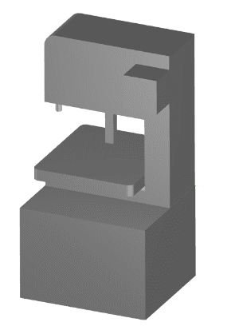

## CONJUNTO DA CAIXA DO CÂMBIO-COTAS

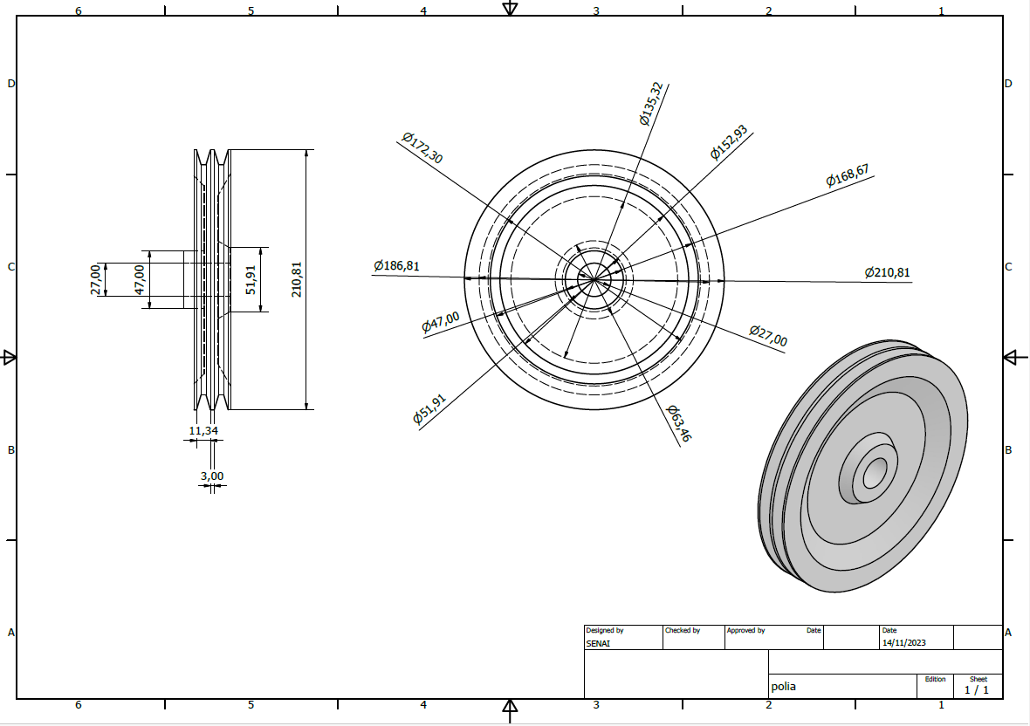

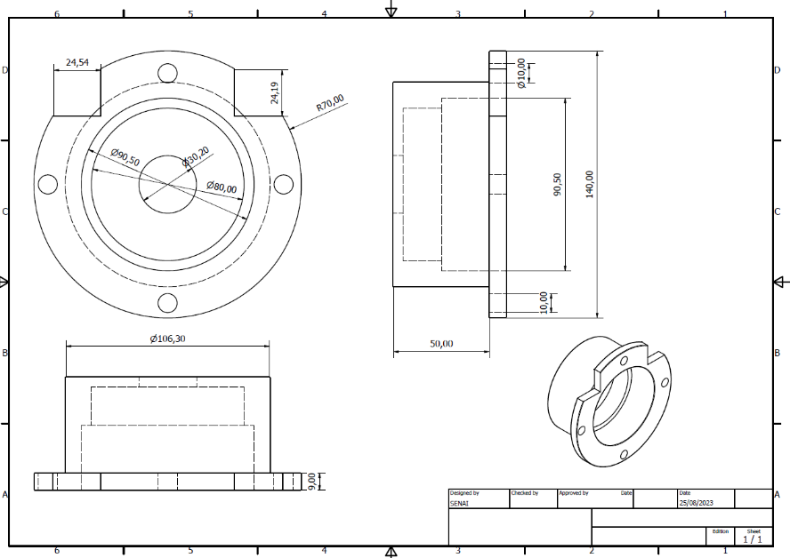

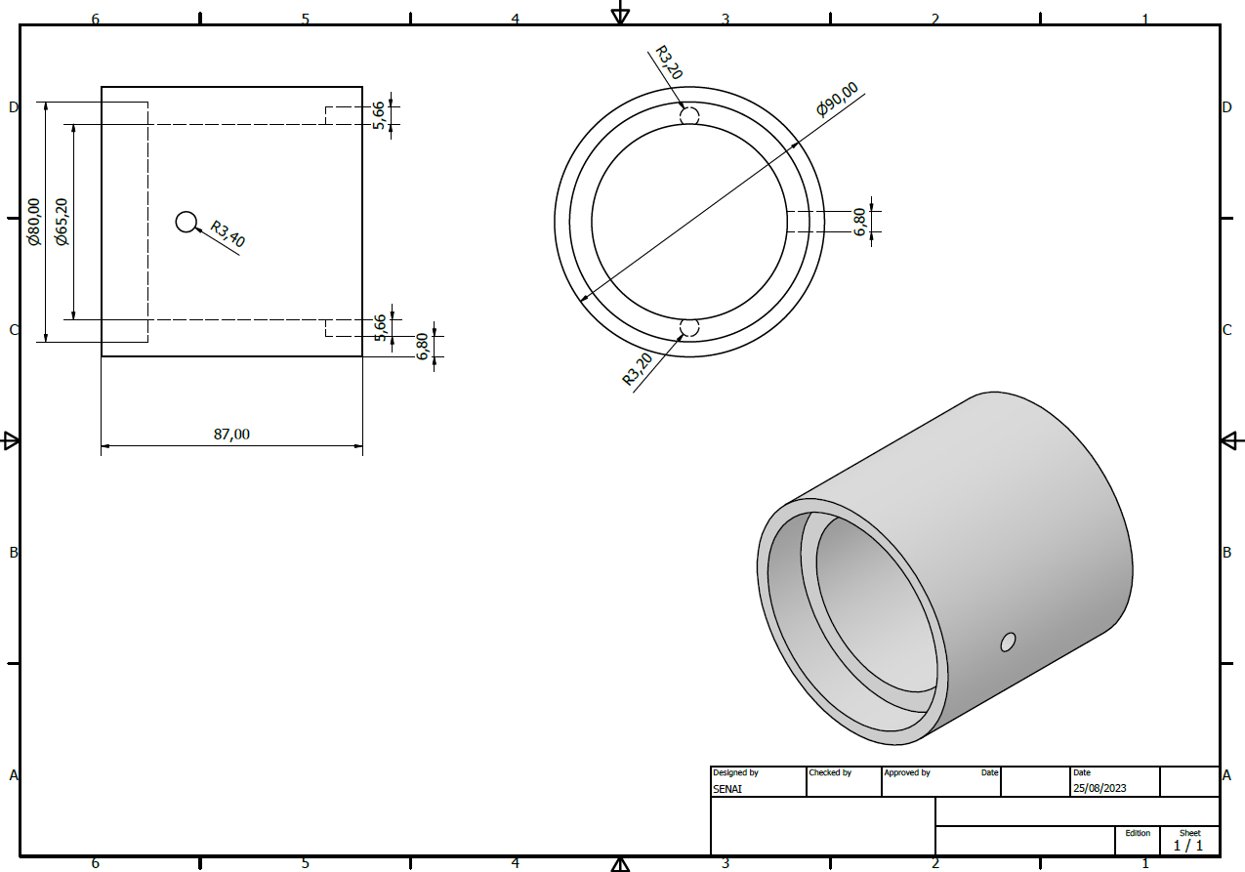

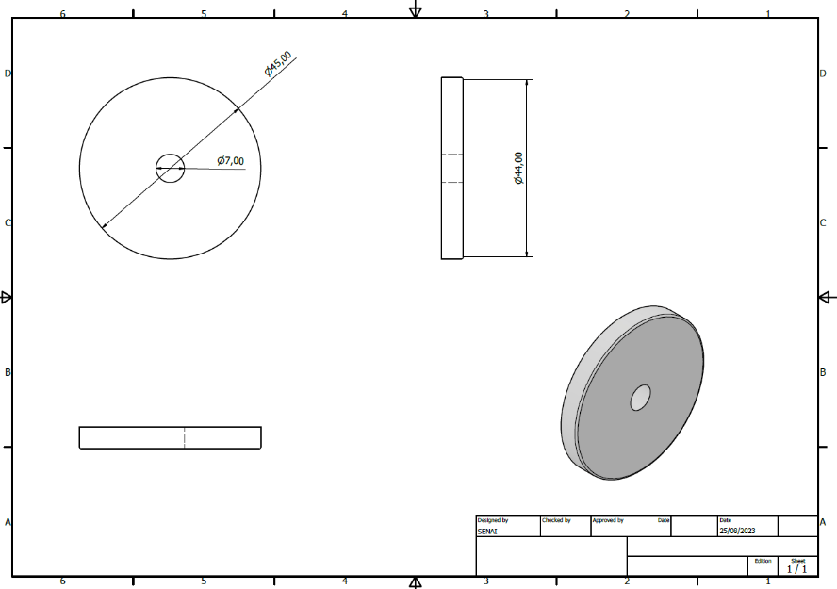

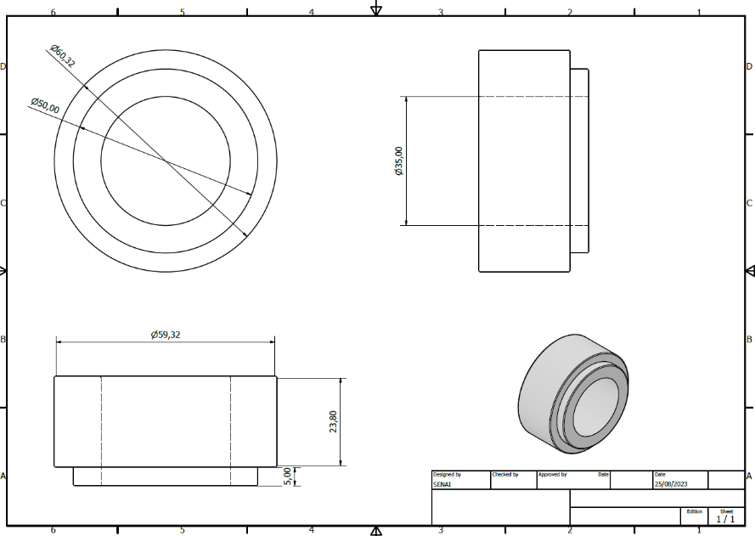

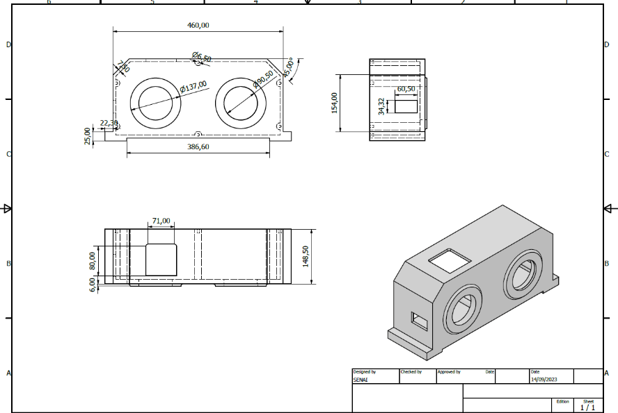

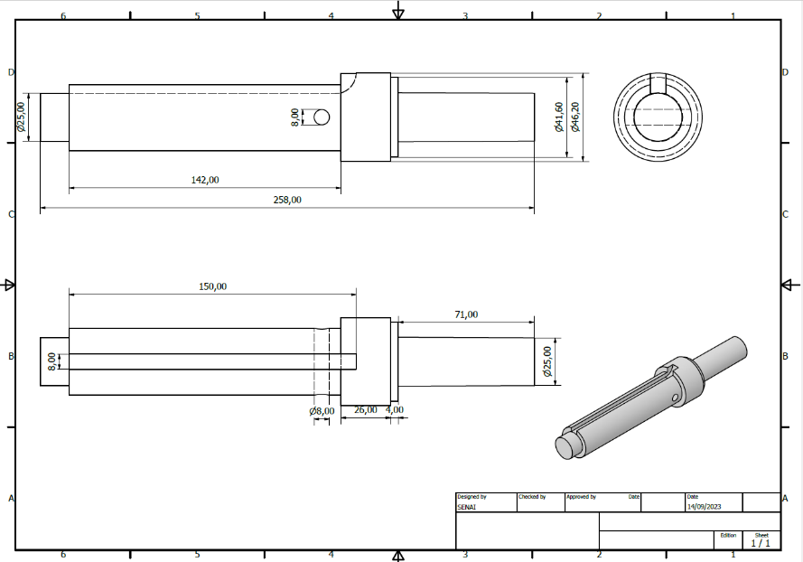

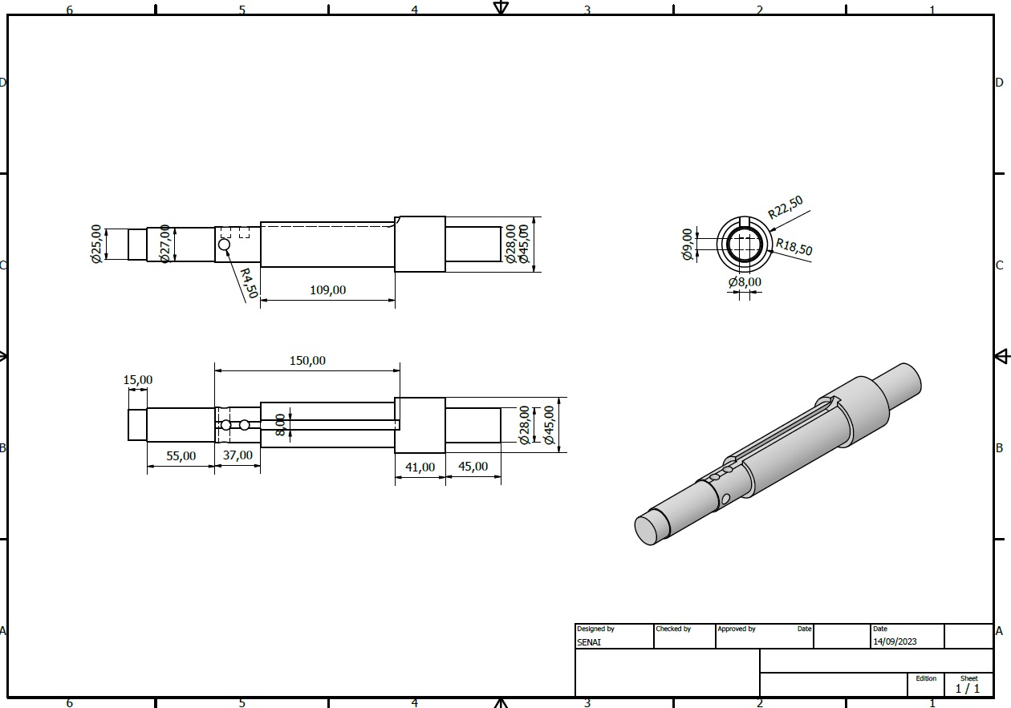

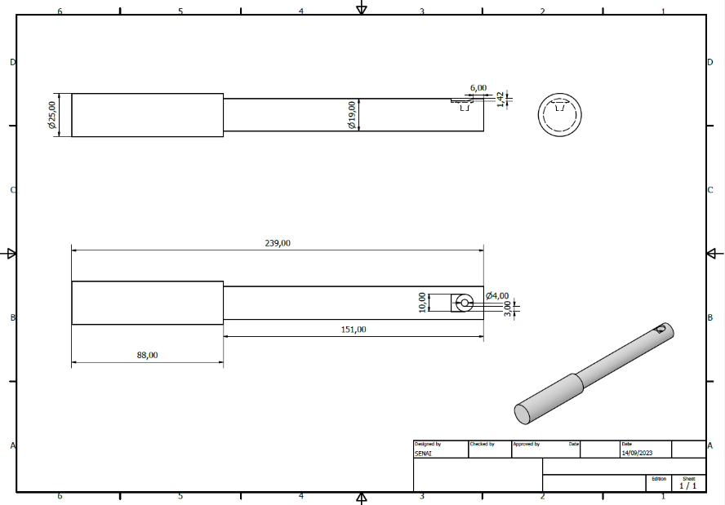

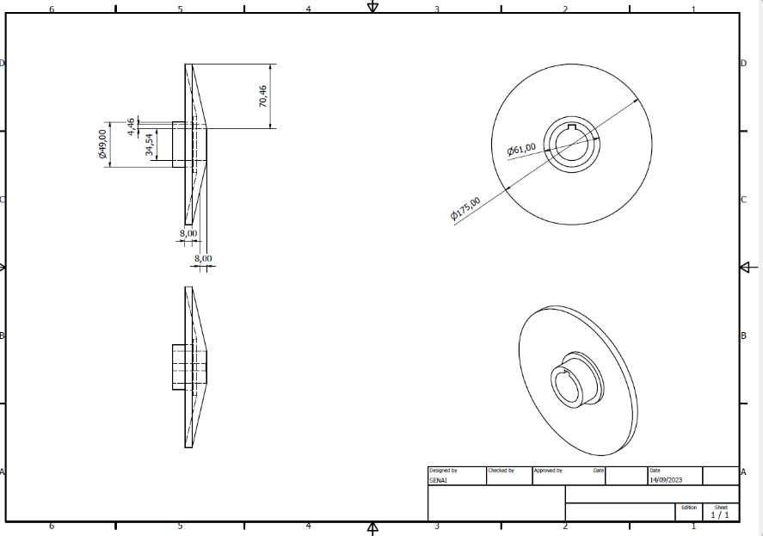

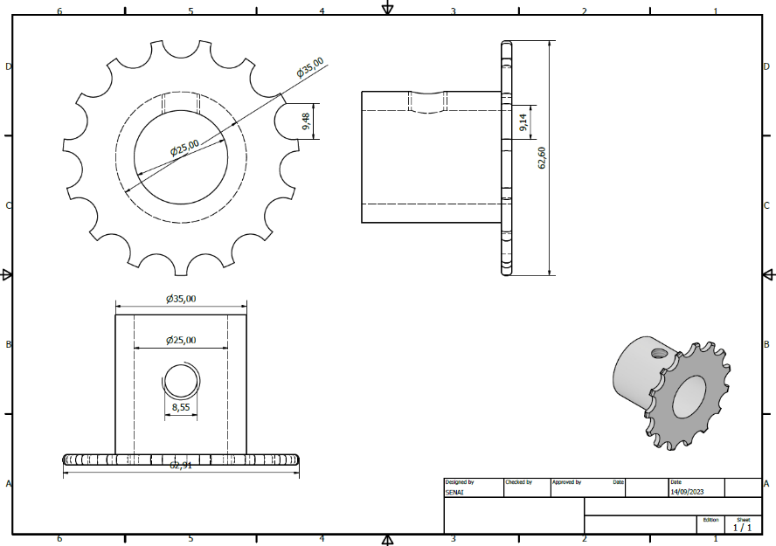

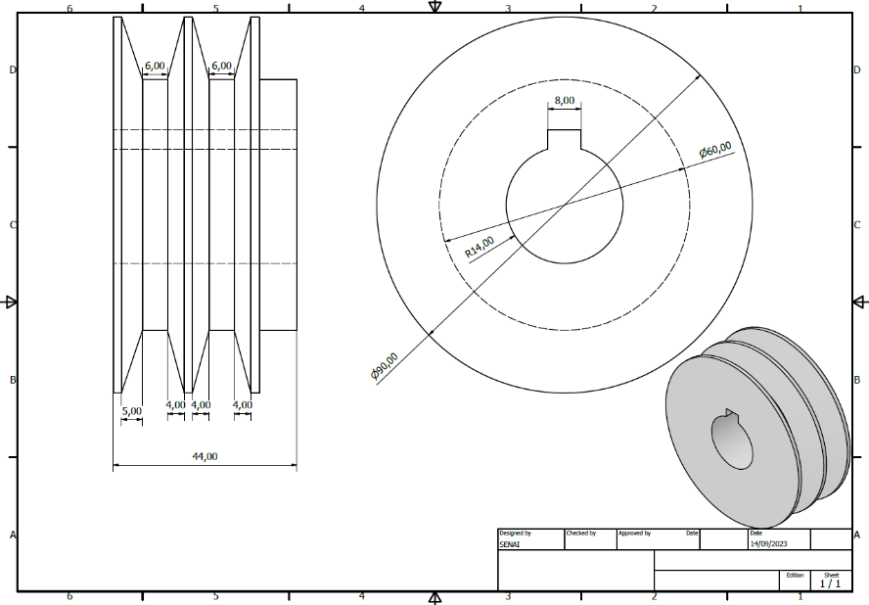

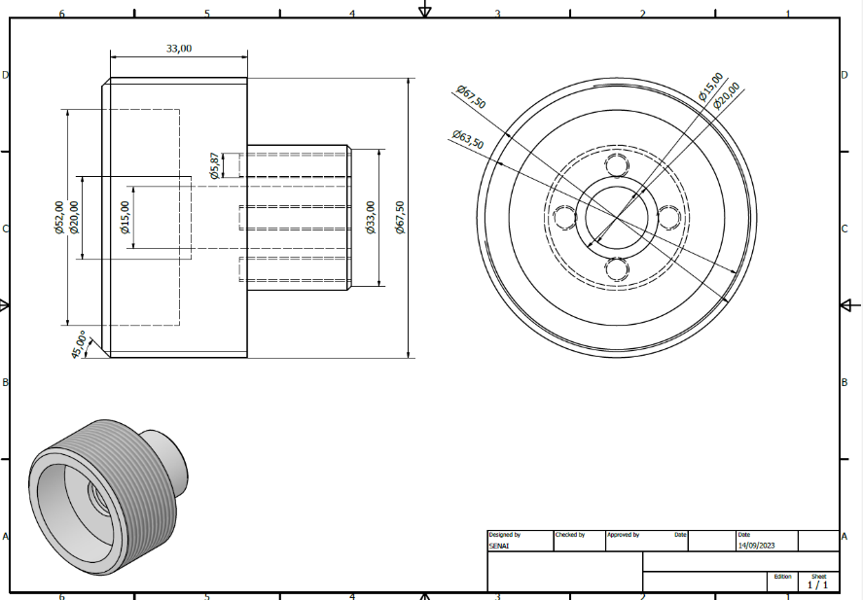

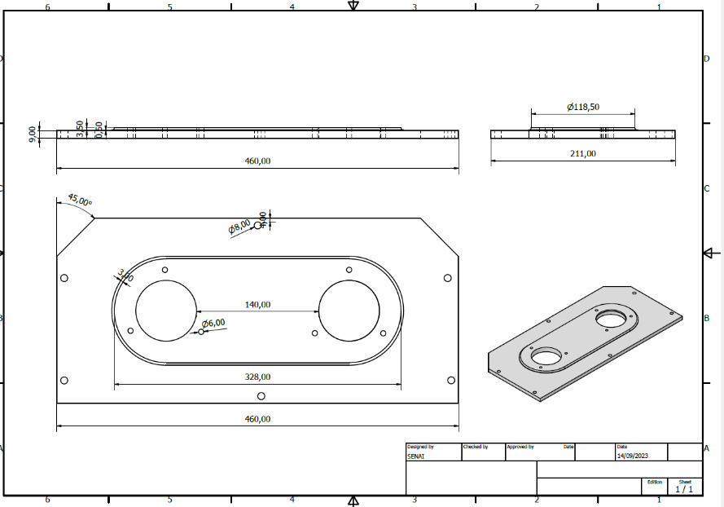

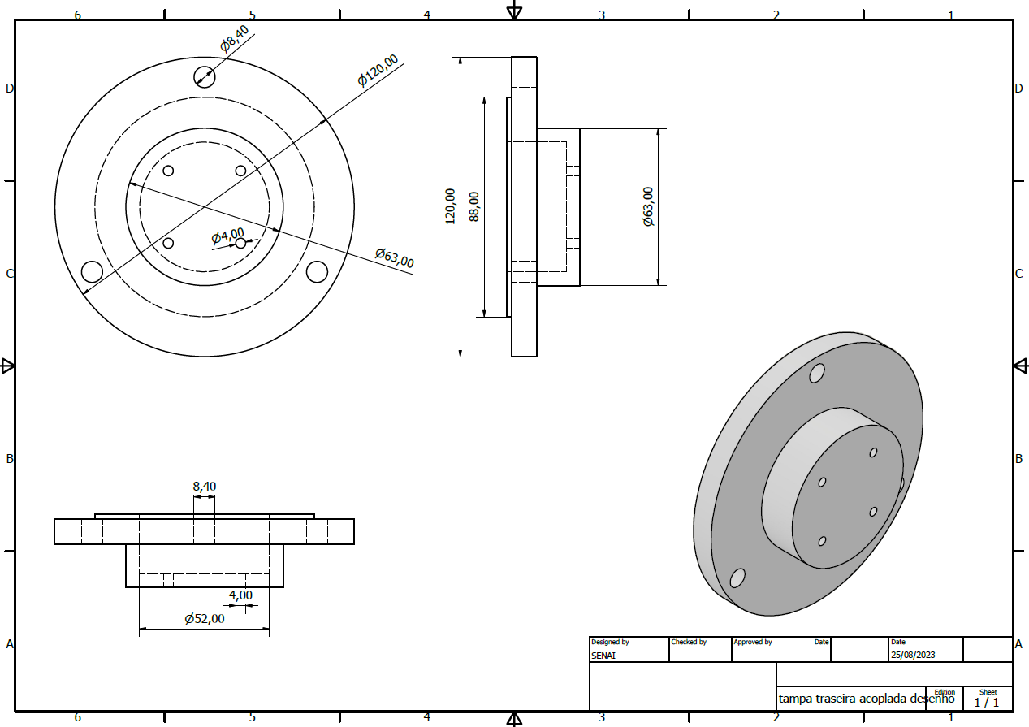

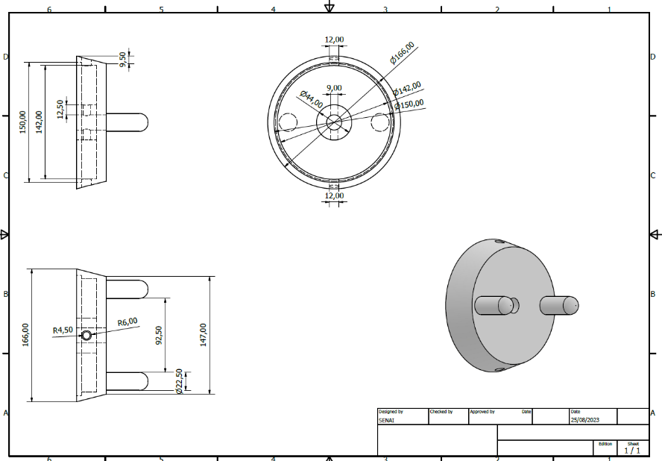

## CONJUNTO DA BOMBA DE AR

## BASE COMPLETA DA BOMBA

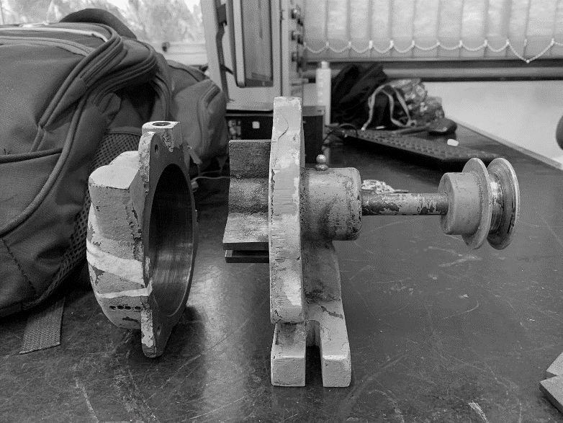

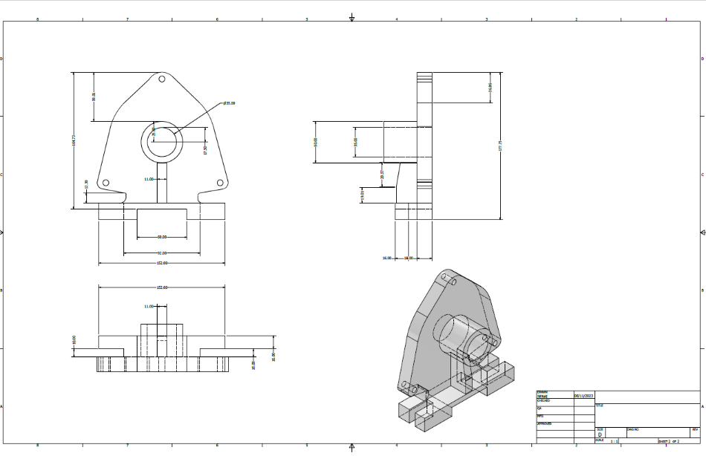

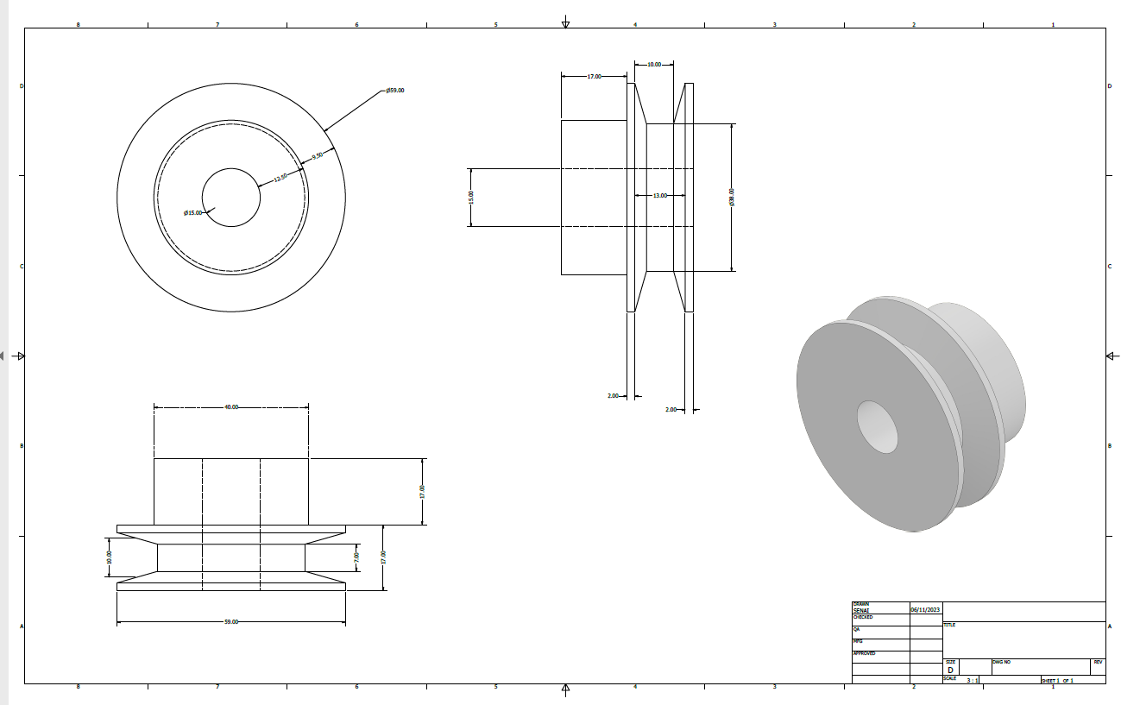

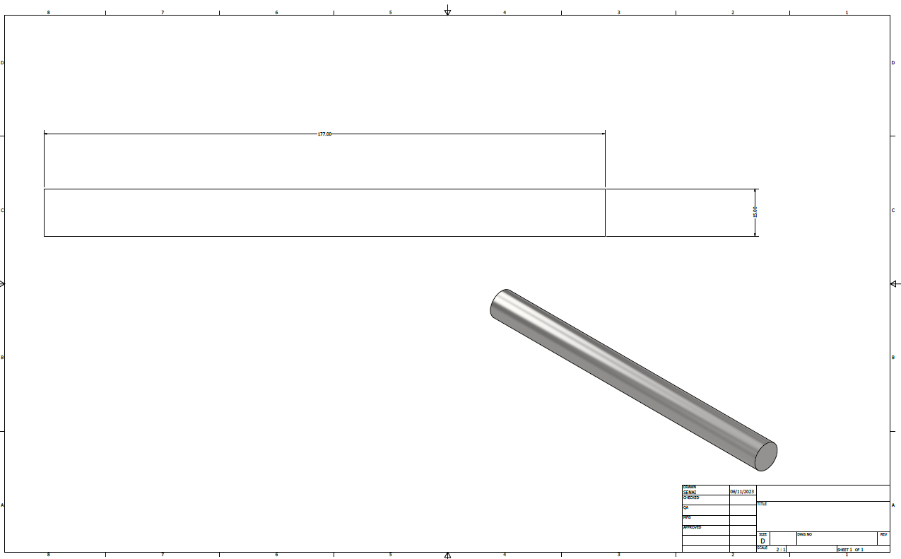

## *CONJUNTO DA CAIXA DE ENGRENAGEM*

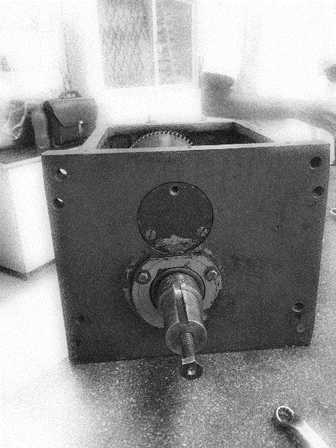

## 

PARTE EXTERNA TRASEIRA

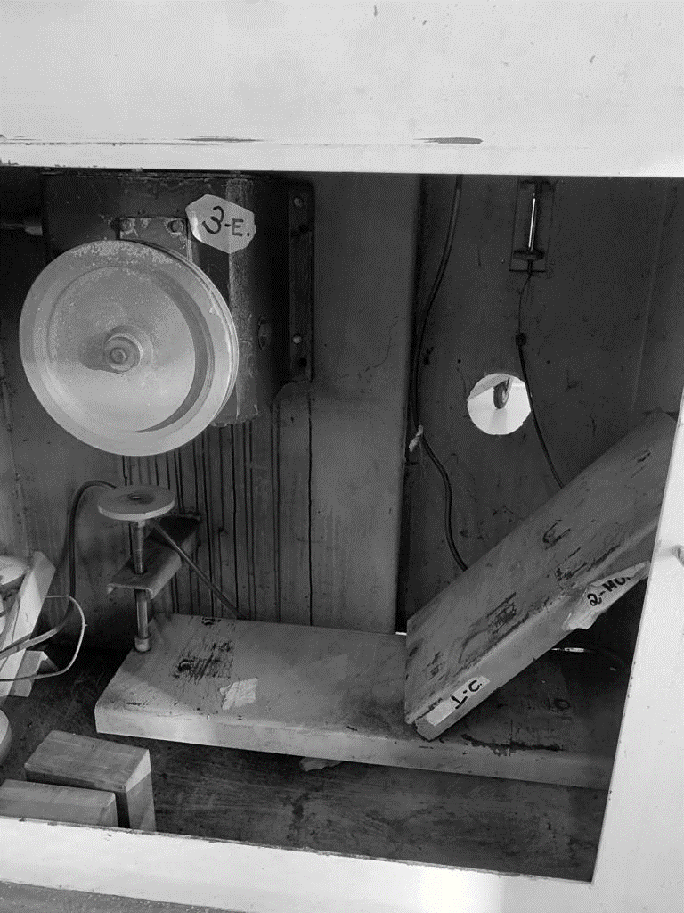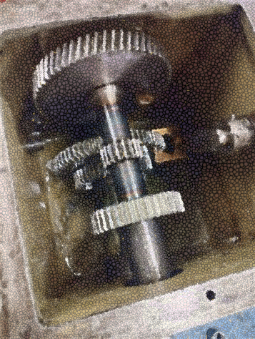

PARTE EXTERNA DIANTEIRA

PARTE INTERNA

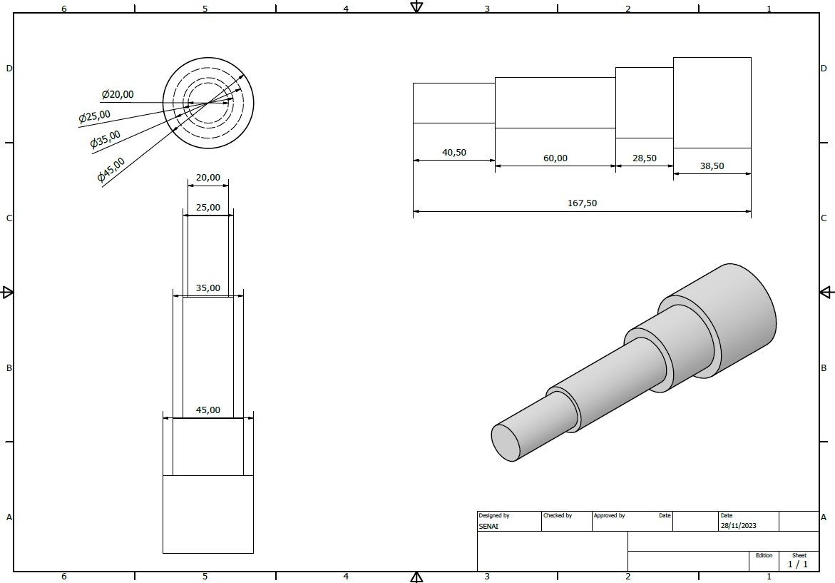

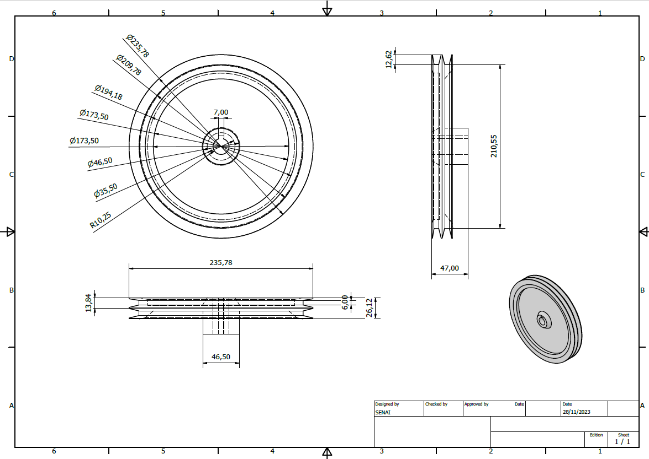

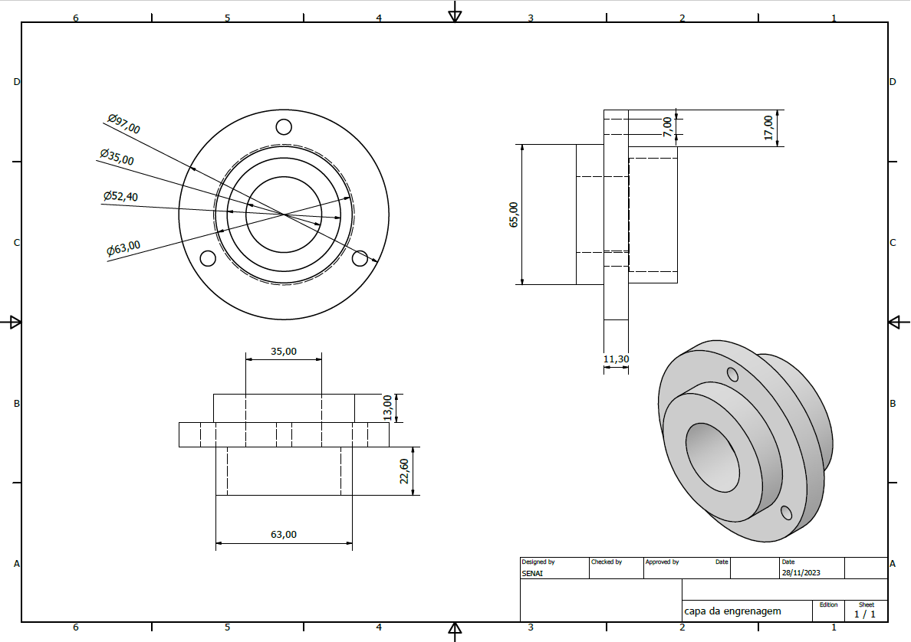

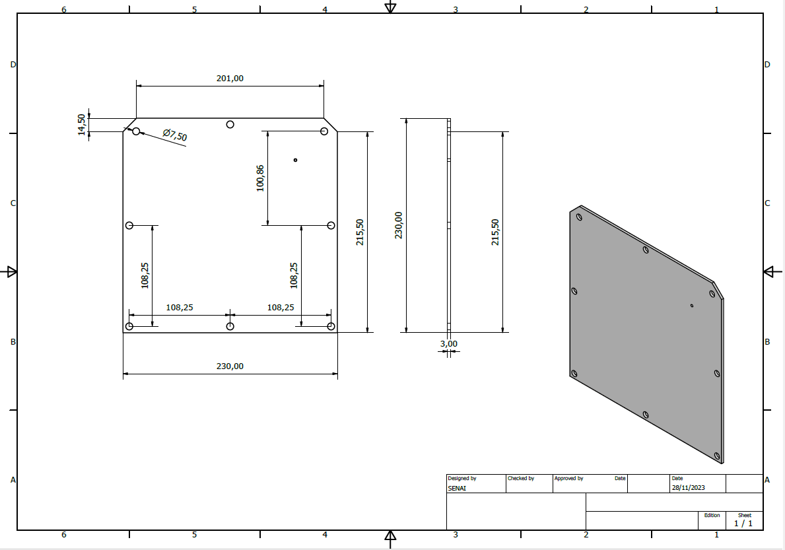

## 

## DIAGRAMA DE FUNCIONAMENTO

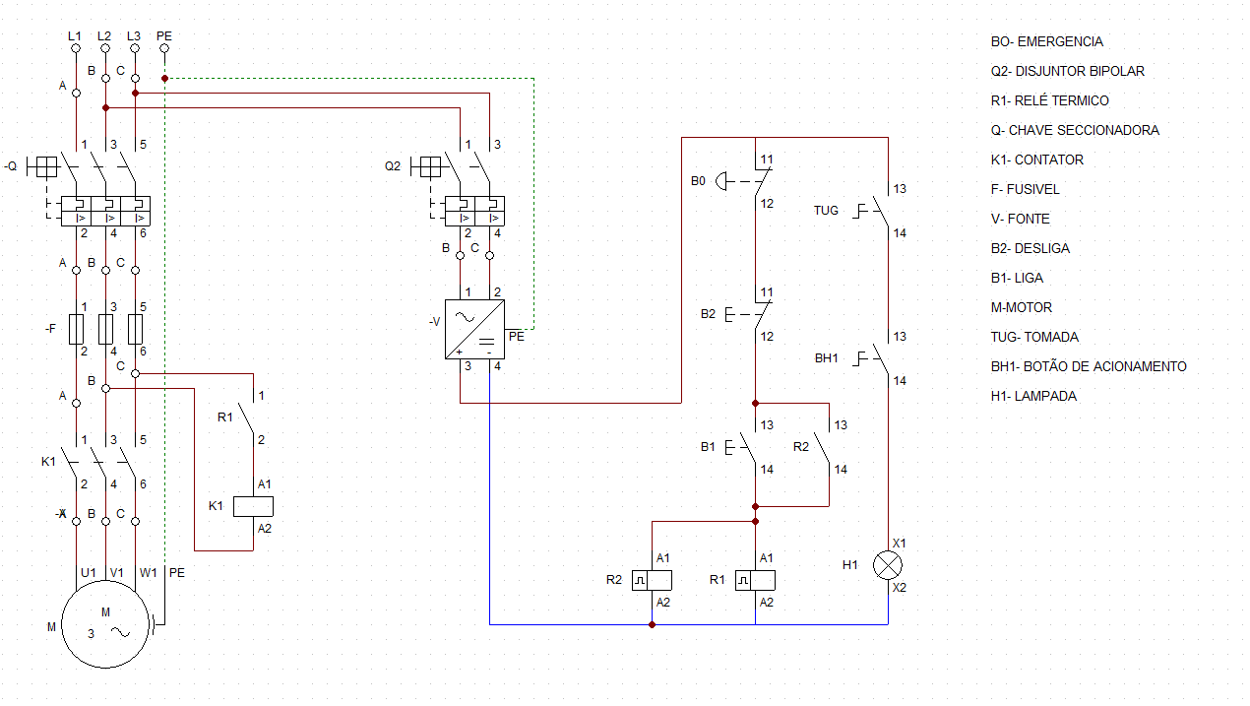

## INFORMAÇÕES DO MOTOR- PLACA DE INDENTIFICAÇÃO -WEG

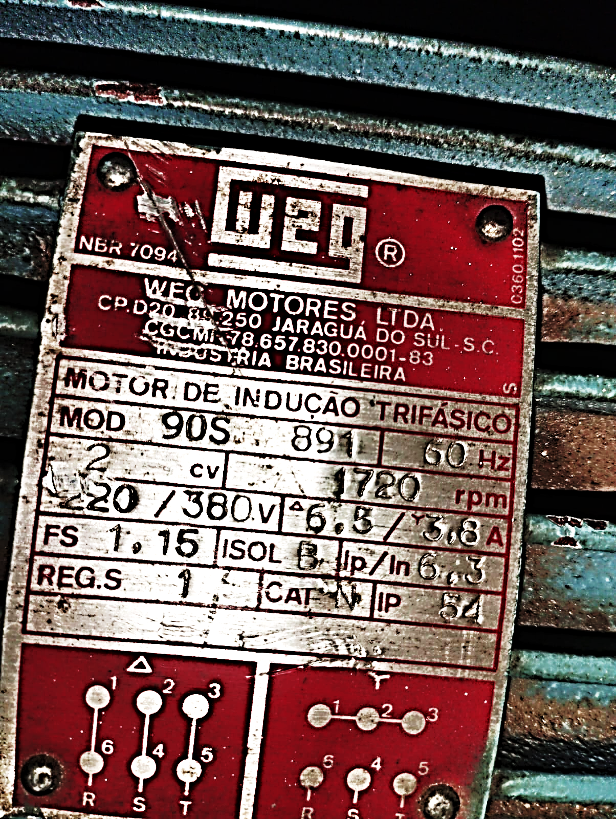

## 2PLATAFORMA DE ACESSO AS PEÇAS 3D/ Manual

*Para acessar as peças de todos os conjuntos em 3D é necessário abrir o link ou acessar o QR code ​ (*[*https://github.com/Senai-2023-Tcc/RONEMARK-MAQUINAS-OPERATRIZES_SERRA-DE-FITA.git​)*](https://github.com/Senai-2023-Tcc/RONEMARK-MAQUINAS-OPERATRIZES_SERRA-DE-FITA.git​))

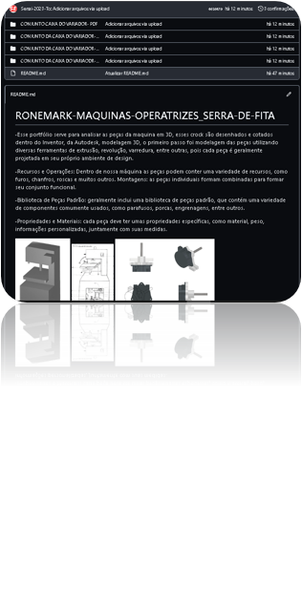

1. *Ao abrir o link, encontra-se o perfil e o resumo do que o portfólio apresentará;*
2. *Nas pastas acima do resumo do portfólio contam com todos os arquivos dos desenhos feitos no inventor, salvos em formatação PDF( P.c. e Celular), PDF máster (Acesso somente em* computador) e as cotas- dimensão de cada 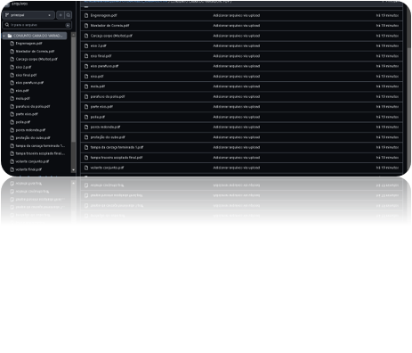peça das caixas principais da máquina ;

1. Ao escolher quaisquer arquivos das pastas – Identificando os formatos do dowland- terá uma pré-visualização do documento mais SOMENTE os documentos que possuem as cotas e PDf para celular, se estiver usando um dispositivo móvel. 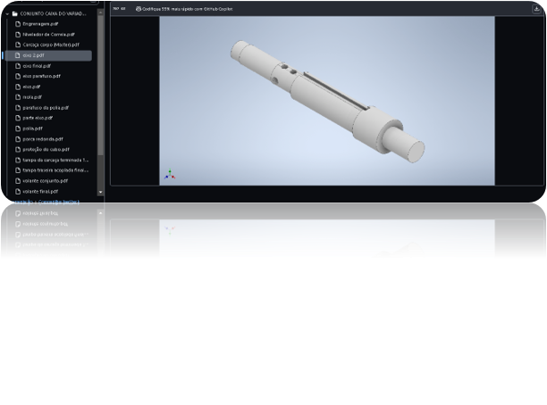

1. Se estiver utilizando um computador, e preferir o desenho em 3d (MASTER-FUNÇÃO DO PDF E INVENTOR), selecione a ação de abaixar o documento, no canto superior direito. ​

OBS: É NECESSARIO TER OS APLICATIVOS PARA ACESSAR OS ARQUVOS



1. Só utilizar os documentos disponíveis no Inventor SE FOR REALIZAR modificação no componente escolhido e precisar ATUALIZAR a estrutura da peça.

Dentro da plataforma do Git Hub, terá acesso também ao manual da máquina e o relatório de serviço de manutenção prestado no ano de 2023. Os documentos do manual da máquina e o relatório, ficarão localizados nas pastas da página inicial- Com identificação.

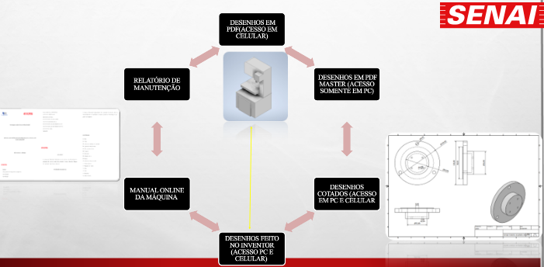Componentes disponíveis na plataforma do



**APONTE A CAMÊRA DO SEU TELEFONE PARA ACESSAR A PLATAFORMA.**